2020年7月14日(火)
初等外国語教育法1組（12時50分～）
初等外国語教育法２組（14時40分～）

“Tell me and I will forget, show me and I may remember, involve me and I will learn.”

“現実感覚がなければ生きていられない。理想を持てなかったら、生きている資格がない。”（レイモンド･チャンドラー『プレイバック』より）

第10章 いろいろな教材，教具の活用

1節 教材，教具の選定の視点

〇その授業の目標を達成するためにどういった教材，教具が一番ふさわしいかとう視点を持つこと。

〇最近はいろいろな教材・教具がある。教材・教具に使われるのではなく，使いこなしたい。

１．視点①－音声や基本的な表現に慣れ親しませる。
❶ 児童の発達段階に合った教材を選択する
❷ 教材の活用方法を工夫する

２．視点②－主体的にコミュニケーションを図ろうとする態度の育成
❶ 聞かせる内容と聞かせ方の工夫
❷ インタビュー活動用のワークシートの工夫

3．視点③―異文化理解について理解を深める

２節 教材，教具，機器の活用法と作成方法
１．実物，模型，写真，パペットなど
２．絵カード
３．マルチメディア教材―CD，DVD,PC,タブレット

3節 教材，教具，機器利用上の留意点
1) 使用目的を理解している
2) 特徴を理解・熟知している
3) 使用法を熟知している
4) 作成した教材，教具をリサイクルし，共有する
5) その教材，教具がなくても授業ができる指導力をつける

11章 評価の在り方，進め方
☞これまでの評価は学習改善に役立ったか？ 中間テストや期末テストを思い出してグループでディスカッションをしてください。

1節 評価とは
☞指導と評価の一体化とは何？

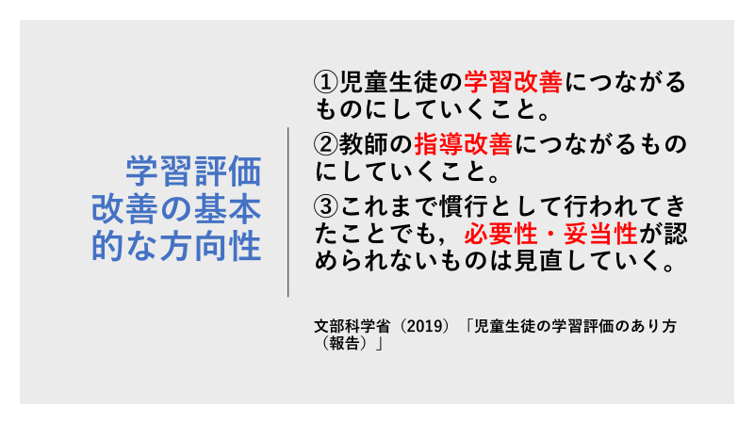

2節 評価方法
・筆記テスト
・パフォーマンス評価
・自己評価や相互評価
・ポートフォリオ評価
・児童の発表や行動の観察による評価
・CAN-DO 評価
・アンケート
・
3節 評価の観点と望ましい評価のありかた
・現行（2020年度以前）の評価
・新しい評価
・外国語活動と外国語科の評価基準
☞現行の評価と新しい評価はどこがどう違うのか？話し合ってみよう
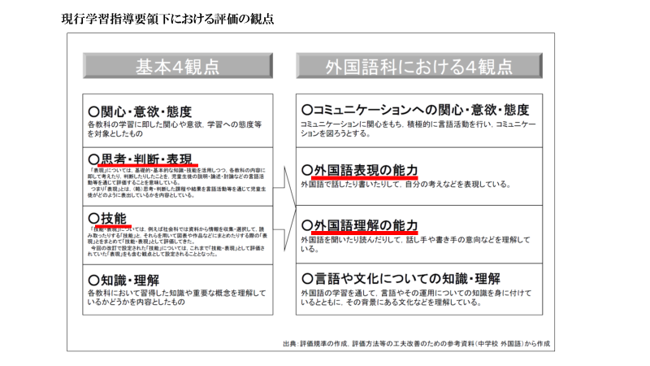
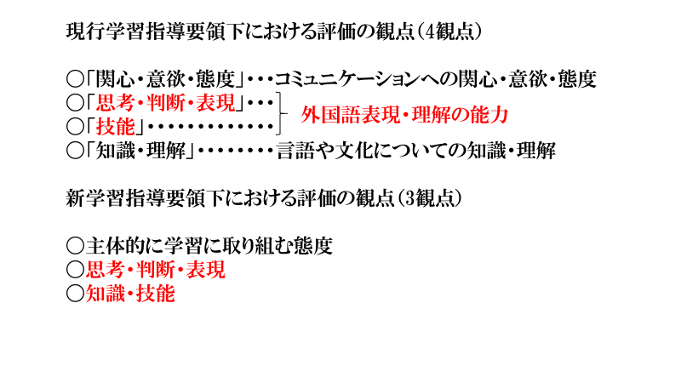
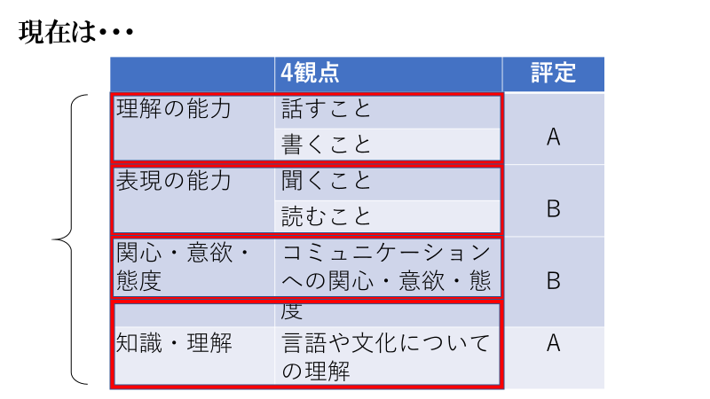

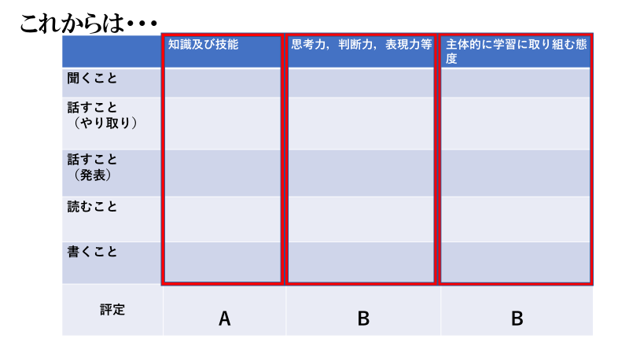

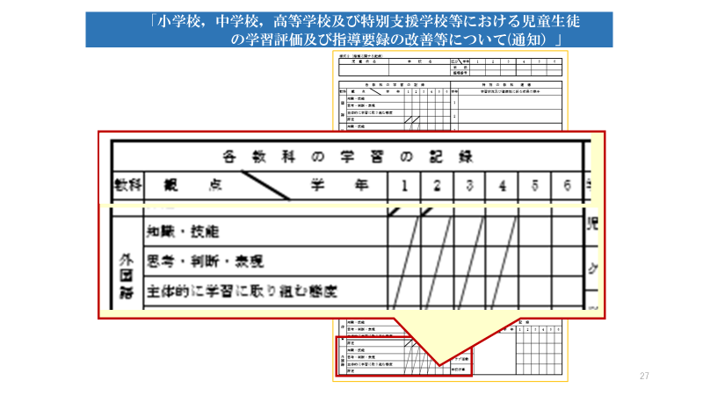

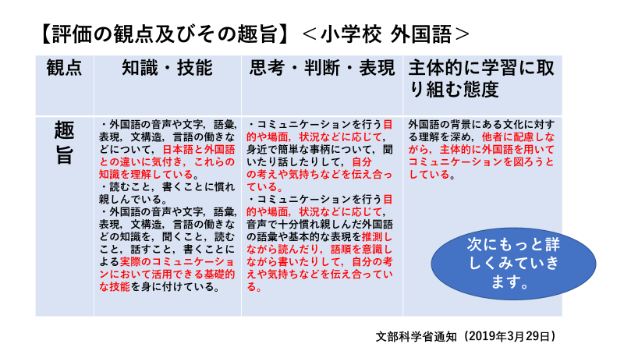

4節 さまざまな評価方法と進め方
１．児童の発表や行動の観察による評価
２．自己評価
３．パオ―マンス評価
☞パフォーマンス評価とはどんなものか？

❶態度面
❷スキル面

４．ポートフォリオ評価
☞ポートフォリオ評価とは何？
５．その他の評価方法

5節 評価の活かし方と留意点

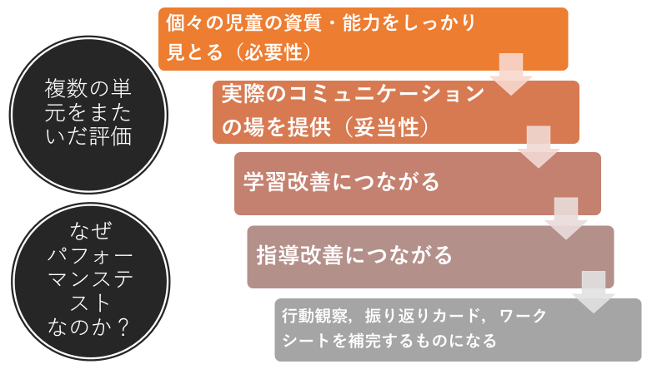

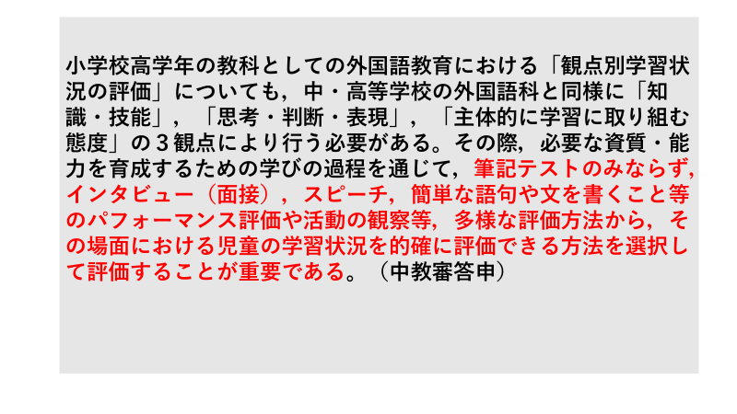

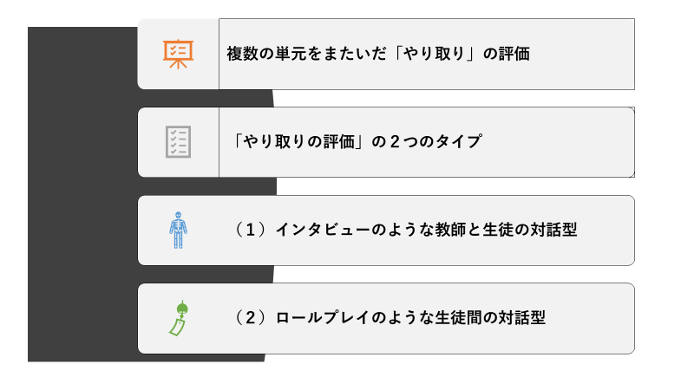

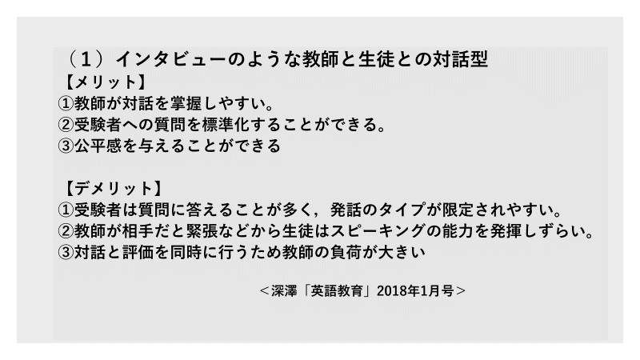

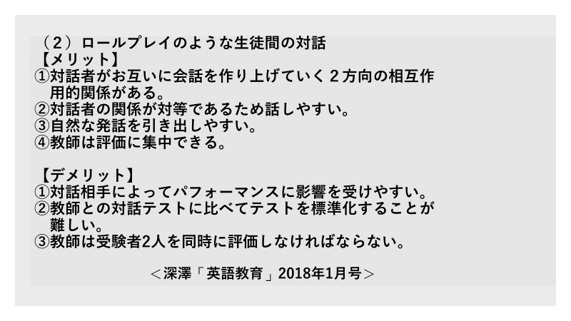

学期末の課題
❶教科書184頁の発展課題
次の条件で，復習，導入，展開，発展部分の学習指導案を作成しよう。
・本時の目標：好きな教科と好きでない教科が同じ友達を見つけよう。
・主な表現 I like math.
Do you like science? Yes, I do. / No, I don’t,
・語彙 Japanese, math, social studies, science, Englishなどの教科名
☞7月18日(土) 昼12時までにWordで作成しメール添付で提出します。
☞A4版の標準設定で2頁程度とします。様式は私のHPにあげておきます。

❷教科書198頁の学習課題
外国語科の授業ビデオを参観し，3節２の視点（197頁）から，授業参観のレポートをまとめよう。
☞7月28日(火)に45分のビデオを見ます。残りの45分で授業観察レポートをまとめメール添付で提出します。

❸期末テスト
選択式及び記述式のテストを行います。
☞8月4日(火) にメール添付にてテストを配信します。
☞テストをダウンロードして解答してください。
☞解答したもの（Wordで問題用紙にそのまま記述）を時間内にメール添付で送信します。それ以降に提出したものは認めません。
☞当日はZoom によるテスト監督を行います。
☞教科書や資料は参照しても構いません。

評価は❶～❸，及び，リフレクションを総合して行います。

